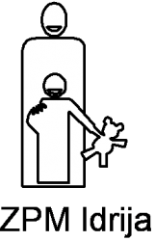


Idrija, marec 2026

LETNI NAČRT PROSTOVOLJSKIH AKCIJ 2026

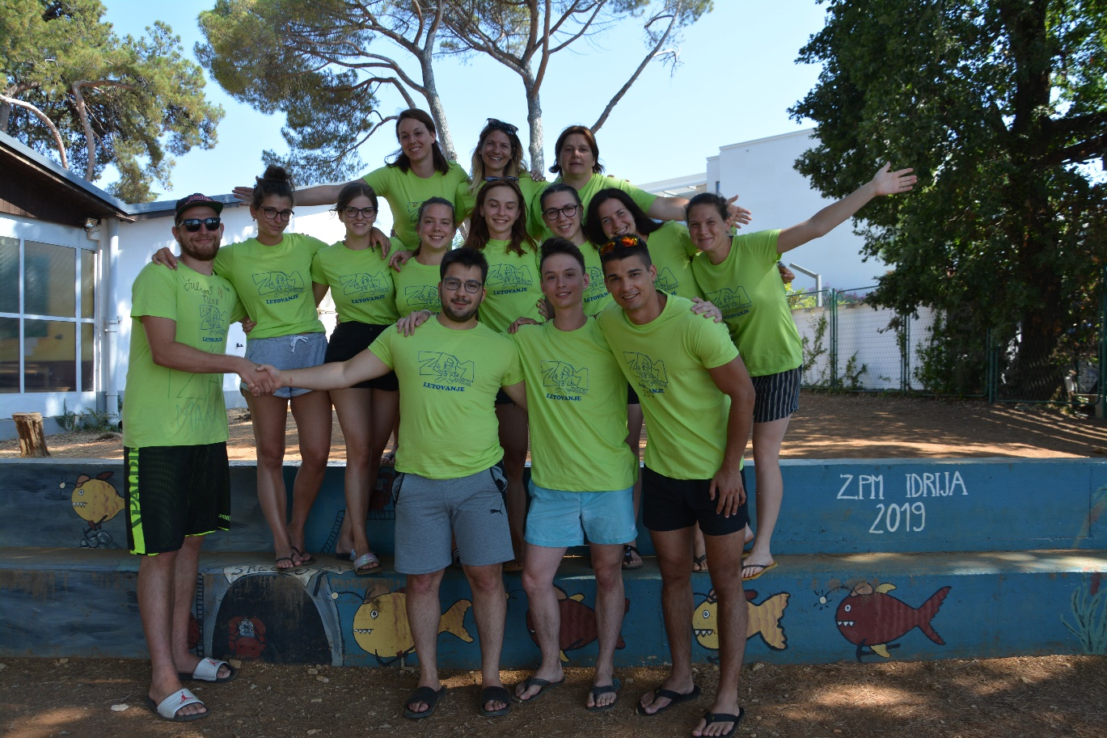
Kazalo vsebine
1. Uvod 3
2. Projekt “Prostovoljci, srce organizacije” 3
3. Vloga prostovoljcev 4
4. Letni koledar prostovoljskih priložnosti 5
5. Prostovoljske priložnosti 6
5.1. Počitniške aktivnosti 6
ZIMSKE POČITNICE (februar 2026) 6
PRVOMAJSKE POČITNICE (maj 2026) 6
POČITNIKARIJA (junij - avgust 2026) 7
JESENSKE POČITNICE (oktober 2026) 7
5.2. Sodelovanje na prireditvah 7
CVETLIČNI SEJEM (april 2026) 7
KMEČKA TRŽNICA (oktober 2026) 7
5.3. Letovanje (julij 2026) 8
5.4. Veseli december 8
5.5. TOM telefon 8
ZAKLJUČEK 9

Uvod

Zveza prijateljev mladine Idrija je organizacija z več kot 70-letno tradicijo delovanja v lokalnem okolju. Njeno poslanstvo je izboljševati kakovost življenja otrok, mladostnikov in družin, zastopati njihove interese ter spodbujati uresničevanje njihovih potreb in pravic.
Posebno vrednost organizacije predstavlja prostovoljstvo, ki pomembno sooblikuje njeno delovanje že skozi celotno zgodovino. Prostovoljci so ključni nosilci številnih programov in aktivnosti namenjenih kakovostnemu preživljanju prostega časa otrok. Z njihovo pomočjo organiziramo dejavnosti med vsemi šolskimi počitnicami, počitniško varstvo, poletne programe ter letovanje otrok na morju.
V času šolskih počitnic pripravljamo različne prostočasne aktivnosti za otroke od 1. do 9. razreda osnovne šole, s katerimi želimo spodbujati njihovo kakovostno preživljanje prostega časa. Programi prav tako spodbujajo dostopnost aktivnosti za otroke in prostovoljstvo v krajevni skupnosti, saj ga razumemo kot pomembno družbeno vrednoto, ki krepi občutek pripadnosti, empatije in aktivnega državljanstva. Naš cilj v letošnjem letu je še dodatno popestriti ponudbo aktivnosti za otroke in mladostnike, okrepiti sodelovanje z drugimi organizacijami ter medgeneracijsko sodelovanje.

Projekt “Prostovoljci, srce organizacije”

Projekt je nastal v okviru Javnega razpisa za razvoj in profesionalizacijo NVO in prostovoljstva 2025, ki ga je razpisalo Ministrstvo za javno upravo. Namen javnega razpisa je sofinanciranje trajnostno naravnanih delovnih mest, ki bodo prispevala k razvoju in profesionalizaciji nevladnih organizacij in prostovoljstva v Sloveniji. Vse pogosteje namreč opažamo upad zanimanja za prostovoljstvo, težave pri pridobivanju in ohranjanju prostovoljcev ter pomanjkanje možnosti za njihovo usposabljanje in nagrajevanje.
Zveza prijateljev mladine Idrija kot nevladna, samostojna, humanitarna, prostovoljna in nepridobitna društvena organizacija želi izboljšati področje usposabljanja prostovoljcev in sodelovanja z njimi. V letošnjem letu bomo posebno pozornost namenili njihovi podpori, izobraževanju in motiviranju, in sicer v obliki dodatnih izobraževanj in team-building aktivnosti. Del projektnih aktivnosti je tudi Letni načrt prostovoljskih akcij 2026, katerega namen je predstavitev prostovoljskih priložnosti v naši organizaciji.
V nadaljevanju dokumenta bomo predstavili okviren načrt aktivnosti za leto 2026, ki jih bomo izvedli pomočjo prostovoljcev.

Vloga prostovoljcev

Prostovoljci imajo pri izvajanju programov in aktivnosti Zveze prijateljev mladine Idrija ključno vlogo. S svojim znanjem, energijo in pripravljenostjo pomagati pomembno prispevajo k kakovostni izvedbi dejavnosti namenjenih otrokom in mladostnikom.
Sodelujejo pri organizaciji in izvedbi različnih aktivnosti, predvsem med šolskimi počitnicami, pri počitniškem varstvu, delavnicah, izletih ter drugih dogodkih za otroke. Ob tem ne zagotavljajo le podpore pri izvedbi programov, temveč otrokom predstavljajo tudi pomemben zgled sodelovanja, solidarnosti in aktivnega vključevanja v skupnost.
Prostovoljstvo v okviru Zveze prijateljev mladine Idrija spodbuja razvoj socialnih veščin, občutka odgovornosti in pripadnosti skupnosti. Hkrati mladim omogoča pridobivanje novih izkušenj, kompetenc ter priložnosti za osebno rast.

Letni koledar prostovoljskih priložnosti
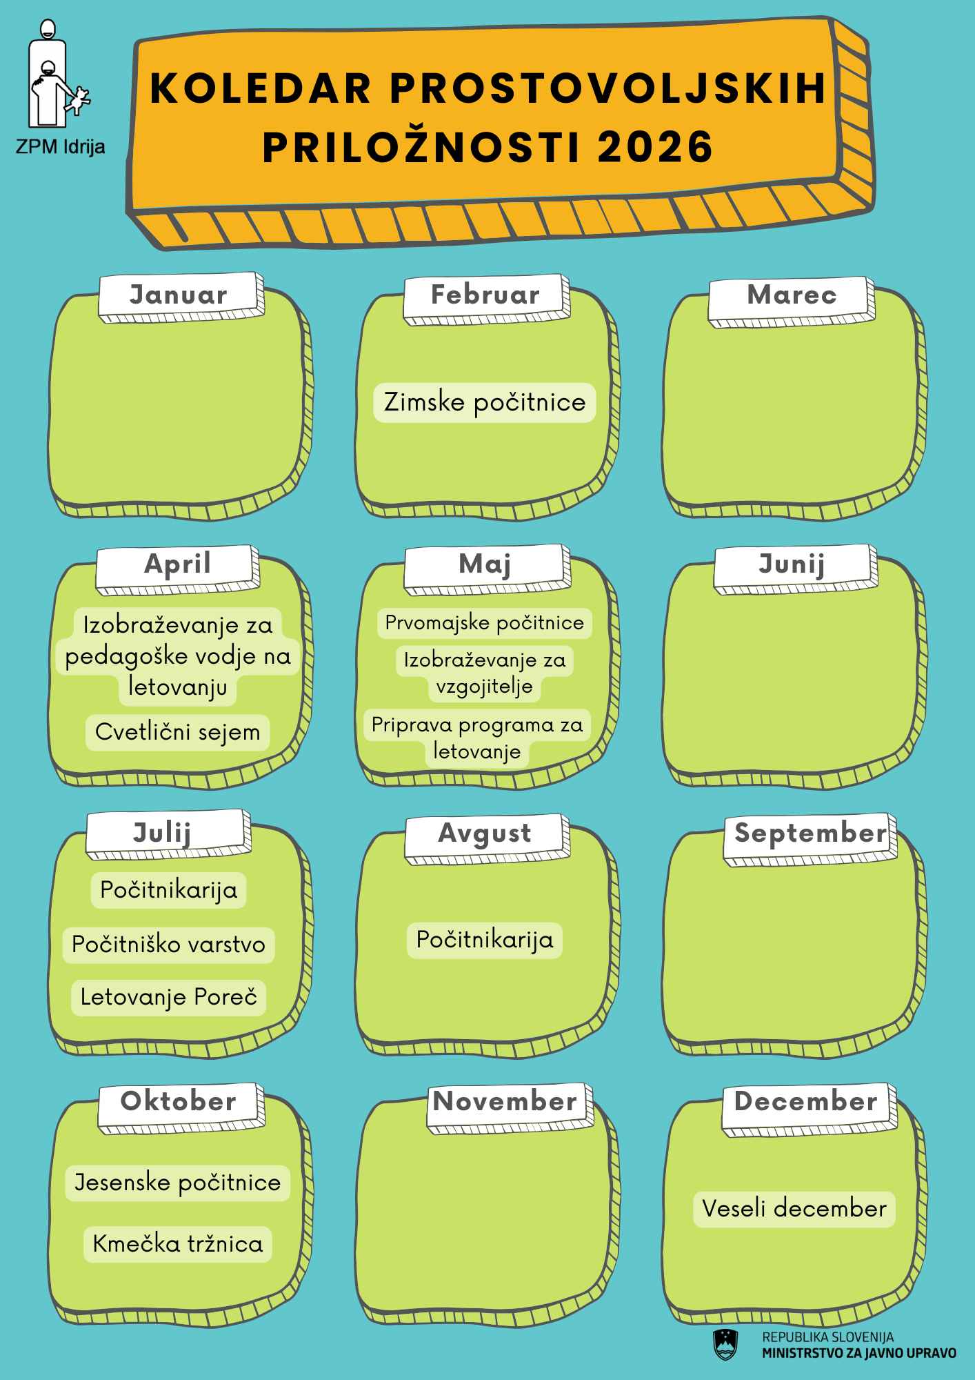

Prostovoljske priložnosti

Počitniške aktivnosti

Počitniški programi Zveze prijateljev mladine Idrija otrokom in mladim v času šolskih počitnic omogočajo kakovostno, varno in ustvarjalno preživljanje prostega časa. Programi vključujejo raznolike dejavnosti, kot so ustvarjalne delavnice, športne aktivnosti, igre na prostem, izlete ter družabne in izobraževalne vsebine. Z njimi želimo otrokom ponuditi priložnost za druženje, razvijanje novih spretnosti, spodbujanje ustvarjalnosti ter aktivno preživljanje počitnic v spodbudnem in podporno naravnanem okolju.
Počitniške programe za kakovostno preživljanje prostega časa pripravljamo v sodelovanju z različnimi organizacijami in posamezniki iz lokalnega okolja, kot so Geopark Idrija, ICRA – Idrijsko-Cerkljanska razvojna agencija, Mladinski center Idrija, Balinarski klub Kolektor Idrija, Strelsko društvo Jožeta Mihevca Idrija, Hotel Kendov Dvorec, Plesni klub Idrija, Mestna knjižnica in čitalnica Idrija ter Plesno-gimnastična šola Nastja. Ker za izvajanje programov nimamo lastnih prostorov, aktivnosti izvajamo v prostorih partnerskih organizacij ali na prostem. S takšnim sodelovanjem želimo otrokom ponuditi raznolike, kakovostne in zanimive vsebine. V prihodnje želimo obstoječa partnerstva ohranjati in poglabljati ter se povezovati tudi z novimi organizacijami in posamezniki v lokalnem okolju, s čimer bomo še dodatno obogatili počitniške programe za otroke in mlade.

ZIMSKE POČITNICE (februar 2026)
Med zimskimi počitnicami smo izvedli skupno 6 aktivnosti, pri katerih so sodelovali 4 prostovoljci.
14.2. Peka krofov na pokriti tržnici (sodelovanje z ICRA) - pomoč 2 prostovoljcev.
16.2. Delavnica peke krofov na Kendovem dvorcu
17.2. Pustna ustvarjalnica z Geoparkom Idrija: izdelava čipkaste maske
18.2. Ogled medijske hiše POP TV – spremstvo 4 prostovoljcev
19.2. Počitniški kino: ogled filma Mali Alan
20.2. Gibanje, igra, smeh v Športnem centru Idrija

PRVOMAJSKE POČITNICE (maj 2026)
Med počitnicami bomo izvedli 2 aktivnosti (28.4. in 29.4.), od tega bo vsaj ena zahtevala pomoč prostovoljcev.
Predlogi aktivnosti: Medgeneracijsko druženje v Domu upokojencev Idrija (družabne igre - voukalca itd., uganke, ustvarjalne delavnice), Ulične igre (gumitvist, ristanc, zemljo krast), Scavenger hunt, iskanje Perkmandlčkovega zaklada v Antonijevem rovu

POČITNIKARIJA (junij - avgust 2026)
Pester počitniški program, ki bo potekal tekom celotnih poletnih počitnic, bo predvidoma zajemal 1- 3 aktivnosti na teden, za večje število planiranih aktivnosti bomo potrebovali pomoč prostovoljcev.
Predlogi aktivnosti: obisk arheološkega parka Divje babe (Zavod za turizem Cerkno); kuharska delavnica, delavnica peke pic; plavanje bazen Ajdovščina; obisk adrenalinskega parka Cerkno; delavnica šivanja; obisk vetrovnika Logatec; Park vojaške zgodovine Pivka; obisk Polhograjske graščine; Ogled proizvodnje, šivalnice Alpina (Kako nastane čevelj?); Hiša zelišč (sestavi svoj čaj); obisk podjetja ŽustAI d.o.o. in predstavitev NOVUS dirkalnega simulatorja; ogled tiskarne knjig Etiketa (Kako nastane knjiga?); ogled domačije Karlovski (Od moke do kruha); ogled vojašnice Vrhnika/Postojna.. (Vojak za en dan); delavnica z Maticem Novakom; delavnica ustvarjanja z glino; delavnica pisanja pesmi, romana; delavnica risanja, ilustriranja, stripov; delavnica kostumografstva; delavnica 3D tiskanja (natisnimo Idrijo); Obisk gasilcev (gasilec za en dan); delavnica preživetja v naravi, plezanje; obisk Hiše eksperimentov; obisk Hiše iluzij; delavnica znakovnega jezika; planinski izlet; balinanje; izlet na Pokljuko; Obisk botaničnega vrta, Kako nastane risanka (izdelava optičnih igrač), Obisk dežele pravljic in domišljije Olimje (koča pri čarovnici), Ogled filma v Odiseji (3D?), Samoobramba; ogled kanomeljskih klavž, ogled Predjamskega grada, Ustvarjanje iz DAS mase, delavnica makrame izdelkov

JESENSKE POČITNICE (oktober 2026)
Med jesenskimi počitnicami planiramo izvedbo 5 aktivnosti, po eno na vsak dan med tednom.
Predlogi aktivnosti: Peka kostanja, Ustvarjanje z naravnimi materiali, Jesenska ustvarjalnica (glinasti magnetki za hladilnik, cofkaste pošasti), Fotografski sprehod po Rakah, Izdelava sveč, Izrezovanje buč, kulinarična delavnica na Kendovem dvorcu, z vlakom na Bled, Osnove vezenja in ročnega dela, Spoznajmo psa, Delavnica čarovniških trikov, Spoznajmo konje, Spoznajmo gledališče, Izdelava svetja iz papirja, peka piškotov

Sodelovanje na prireditvah

CVETLIČNI SEJEM (april 2026)
Cvetlični sejem organizira Krajevna skupnost Mesto Idrija v okviru Dneva zemlje. Sejem ponuja pester izbor sadik, cvetja in okrasnih rastlin za urejanje vrtov in balkonov, Krajevna skupnost pa pripravi tudi spremljevalni program pri izvedbi katerega potrebujejo pomoč naših prostovoljcev. Prostovoljci tako pomagajo pri sajenju rožic za korita na javnih krajih, čistilni akciji, izvedbi delavnic ipd.

KMEČKA TRŽNICA (oktober 2026)
Na kmečki tržnici, ki jo organizira ICRA, se zvrsti širok nabor domačih izdelkov lokalnih ponudnikov ter pestra kulinarična ponudba. Z ZPMI bomo poskrbeli za spremljevalni program na katerem bodo otroci ustvarjali z našimi prostovoljci.
Predlogi aktivnosti: izdelava “mini vrtička”, izdelava masla, poslikava kuhalnic ali desk, izdelava ptičjih krmilnic, izdelava štampiljk iz krompirja

Letovanje (julij 2026)

Letovanje v Poreču bo potekalo od 18. 7. do 25. 7. 2026. Predpostavljamo, da bo otroke v Poreču spremljalo 16 prostovoljcev: 13 vzgojiteljev, pedagoški vodja in njegov pomočnik ter medicinska sestra.
Prostovoljec (vzgojitelj) mora biti polnoletna, urejena oseba, ki s svojim zgledom, ravnanjem in delom prispeva k dvigu uspeha in ugleda letovanja. Prostovoljec vodi skupino otrok, ki mu je dodeljena za čas letovanja, sodeluje pa tudi pri pripravi tedenskega programa in organizaciji športnih tekmovanj, ustvarjalnih delavnic ter večernih animacij. Za svoje delo je prostovoljec neposredno odgovoren pedagoškemu vodji, ki mu daje navodila in usmeritve za izvedbo programa ter pregleduje njegovo delo. Zaželeno je, da se prostovoljci iz letovanj aktivno udeležujejo tudi drugih prostovoljskih aktivnosti tekom leta.
Poleg priprave programa so vzgojitelji odgovorni tudi za pripravo in pakiranje materiala za letovanje, udeležiti se morajo tudi izobraževanja za prostovoljce, ki bo organizirano v maju. V sklopu projekta »Prostovoljci, srce organizacije« želimo izvesti tudi team-building pred letovanjem in evalvacijo letovanja z neformalnim druženjem po letovanju.

Veseli december

Zveza prijateljev mladine Idrija je že vrsto let koordinator celotnega decembrskega programa za otroke, mladostnike in družine. V sodelovanju s številnimi društvi, lokalnimi skupnostmi, zavodi in drugimi organizacijami bomo tudi decembra 2026 na koledar prireditev umestili večje število dogodkov, prireditev, predstav in delavnic za otroke iz občin Idrija in Cerkno.
Pomemben del Veselega decembra so obiski Dedka Mraza. Organizirali bomo tako javne prireditve v mestih, kot obiske v posameznih krajevnih skupnostih, šolah, vrtcih in domovih upokojencev. Naš cilj je, da bo vsak otrok in mladostnik v prazničnem mesecu deležen vsaj enega dogodka.
Prostovoljce želimo vključiti v izvedbo in pripravo večjega števila dogodkov.
Predlogi aktivnosti: Izdelava daril za starejše, peka in okraševanje piškotov, Dedkovo spremstvo na prireditvah, izdelava novoletnih voščilnic, novoletna predstava, božični kino, ura pravljic - sodelovanje z Mestno knjižnico Idrija, organizacija in izvedba prireditev za starejše osnovnošolce in dijake – obisk stand-up komika, improliga, koncert,…

TOM telefon

TOM je telefon za otroke in mladostnike, ki deluje v okviru Zveze prijateljev mladine Slovenije (ZPMS). V prvi vrsti je TOM nastal kot čustvena opora otrokom in mladim, ki se v procesu odraščanja srečujejo z različnimi vprašanji, dilemami ali stiskami. Na brezplačni telefonski številki lahko svetovalcem zaupajo svoje težave ali jih prosijo za nasvet in dodatne informacije. Ena izmed devetih svetovalnih skupin, ki sestavljajo nacionalno mrežo pomoči, deluje tudi v Idriji pod našim okriljem.
TOM nudi brezplačno, anonimno in zaupno svetovanje na treh kanalih: telefonu, spletni klepetalnici in e-pošti. Otroci in mladostniki nas lahko kontaktirajo s katerokoli stisko, dilemo in vprašanjem, ki jih imajo.

ZAKLJUČEK

Zveza prijateljev mladine Idrija se z izvajanjem prostovoljskih aktivnosti skozi celo leto trudi ustvariti varno, spodbudno in ustvarjalno okolje za otroke vseh starosti. Naše akcije in počitniški programi ne skrbijo le za kakovostno preživljanje prostega časa, temveč tudi za razvoj socialnih veščin, solidarnosti in ustvarjalnosti. Prostovoljci so srce naših programov, saj z njihovim angažmajem omogočamo otrokom nove izkušnje in jim pri tem zagotovimo ustrezno podporo.
Letni načrt prostovoljskih akcij predstavlja pregled načrtovanih aktivnosti, ki bodo pripomogle k razvoju otrok, hkrati pa omogočile prostovoljcem, da se vključijo in pridobijo dragocene izkušnje. Naš cilj je, da programi ostanejo kakovostni in raznoliki, ter da jih sproti prilagajamo glede na potrebe in zanimanja otrok.

